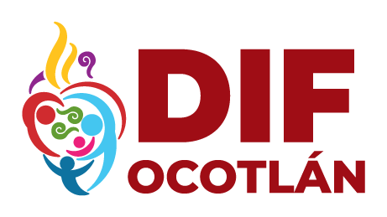
SISTEMA PARA EL DESARROLLO INTEGRAL DE LA FAMILIA DEL MUNICIPIO DE OCOTLÁN JALISCO
VIÁTICOS

MES OCTUBRE 2022

NO | NOMBRE | CONCEPTO | TOTAL
1 | PEDRO GONZALEZ RAMOS | ALIMENTOS | 165.00
2 | PEDRO GONZALEZ RAMOS | ALIMENTOS | 149.00
3 | MARTHA PATRICIA AVILA VALENCIA | ALIMENTOS | 900.00
4 | PEDRO GONZALEZ RAMOS | ALIMENTOS | 149.00
5 | PEDRO GONZALEZ RAMOS | ALIMENTOS | 199.00
6 | PEDRO GONZALEZ RAMOS | ALIMENTOS | 199.00
7 | PEDRO GONZALEZ RAMOS | ALIMENTOS | 199.00
8 | PEDRO GONZALEZ RAMOS | ALIMENTOS | 199.00
9 | PEDRO GONZALEZ RAMOS | ALIMENTOS | 199.00
10 | PEDRO GONZALEZ RAMOS | ALIMENTOS | 199.00
11 | LILIANA BERENICE CABRERA GUTIERREZ | ALIMENTOS | 405.00

TOTAL $2,962.00

